**МИНИСТЕРСТВО ЦИФРОВОГО РАЗВИТИЯ, СВЯЗИ И МАССОВЫХ КОММУНИКАЦИЙ РОССИЙСКОЙ ФЕДЕРАЦИИ**

ФЕДЕРАЛЬНОЕ ГОСУДАРСТВЕННОЕ БЮДЖЕТНОЕ ОБРАЗОВАТЕЛЬНОЕ УЧРЕЖДЕНИЕ ВЫСШЕГО ОБРАЗОВАНИЯ

**«САНКТ-ПЕТЕРБУРГСКИЙ ГОСУДАРСТВЕННЫЙ УНИВЕРСИТЕТ ТЕЛЕКОММУНИКАЦИЙ ИМ. ПРОФ. М.А. БОНЧ-БРУЕВИЧА»**

(СПбГУТ)

ФАКУЛЬТЕТ ИНФОРМАЦИОННЫХ ТЕХНОЛОГИЙ И ПРОГРАММНОЙ ИНЖЕНЕРИИ **(ИТПИ)**

Кафедра программной инженерии и вычислительной техники **(ПИиВТ)**

Дисциплина: «Разработка приложений искусственного интеллекта в киберфизических системах»

Лабораторная работа №1.

**Тема: «Создание базы знаний семейное древо»**

Выполнил:

Студент группы ИКПИ-23

Харлова А.А

Подпись ______________

Принял:

Ерофеев С.А.

Подпись ______________

2024 г.

**Постановка задачи**

Написать программу на языке Prolog в среде Turbo prolog v 2.0, в которой содержатся факты о поле, родителях и браке. На основе фактов должны сопоставляться остальные отношения.

**Техническое задание**

В базе знаний имеется набор исходных фактов в виде соответствий мужчина, женщина, факт брака (муж-жена), отец-ребёнок, мать-ребёнок. На схеме 1 приведены вышеупомянутые соответствия.

Термы, используемые в предикатах программы, представлены в таблице 1.

В программе должен быть реализован поиск родственных связей по заданному имени.

**Структура сопоставлений**

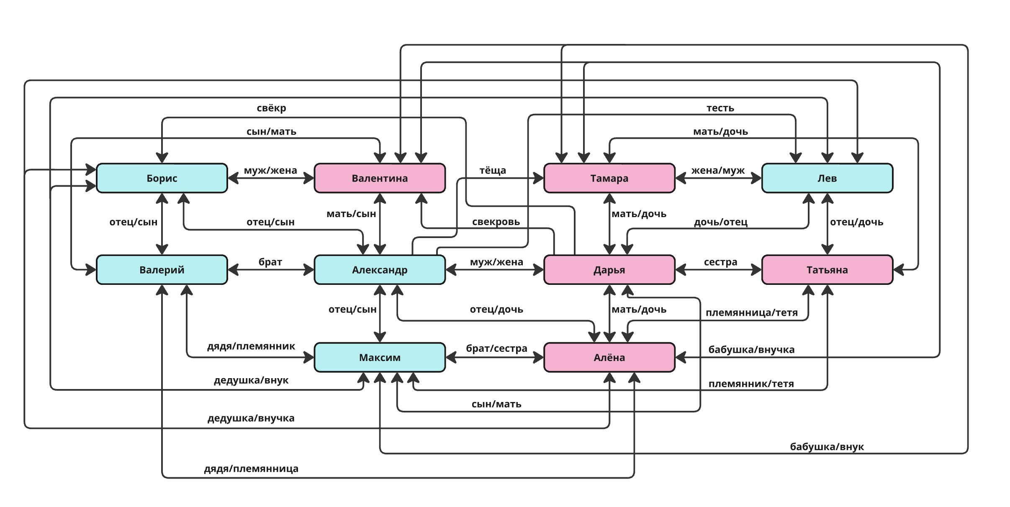

*Схема 1. Сопоставление данных (Генеалогическое древо)*

|  |  |
| --- | --- |
| **Терм** | **Тип** |
| person | symbol |

*Таблица 1. Используемые термы*

В программе используются 25 предикатов:

man(person) – определяет мужчину;

woman(person) – определяет женщину;

married(person, person) – определяет женатую пару;

husband(person, person) – определяет мужа;

wife(person, person) – определяет жену;

parent(person, person) – определяет родителей;

father(person, person) – определяет отца;

mother(person, person) – определяет мать;

son(person, person) – определяет сына;

daughter(person, person) – определяет дочь;

sibling(person, person) – определяет родных брата/сестру;

brother(person, person) – определяет брата;

sister(person, person) – определяет сестру;

grmother(person, person) – определяет бабушку;

grfather(person, person) – определяет дедушку;

grson(person, person) – определяет внука;

grdaughter(person, person) – определяет внучку;

aunt(person, person) – определяет тётю;

uncle(person, person) – определяет дядю;

nephew(person, person) – определяет племянника;

niece(person, person) – определяет племянницу;

svyokr(person, person) – определяет свёкра;

svekrov(person, person) – определяет свекровь;

tyosha(person, person) – определяет тёщу;

test(person, person) – определяет тестя.

**Результаты тестирования программы**

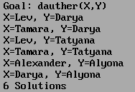

*Рис. 1. Поиск дочерей*

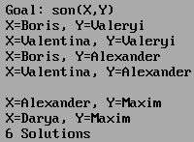

*Рис. 2. Поиск сыновей*

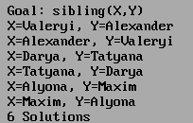

*Рис. 3. Поиск родных братьев/сестёр*

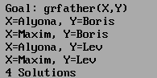

*Рис. 4. Поиск дедушек*

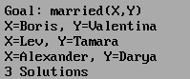

*Рис. 5. Поиск браков*

**

*Рис. 6. Поиск тёщи*

**Код программы**

DOMAINS

person = symbol

PREDICATES

man(person)

woman(person)

married(person, person)

husband(person, person)

wife(person, person)

parent(person, person)

father(person, person)

mother(person, person)

son(person, person)

dauther(person, person)

sibling(person, person)

brother(person, person)

sister(person, person)

grmother(person, person)

grfather(person, person)

grson(person, person)

grdauther(person, person)

aunt(person, person)

uncle(person, person)

nephew(person, person)

niece(person, person)

svyokr(person, person)

svekrov(person, person)

tyosha(person, person)

test(person, person)

CLAUSES

man("Boris").

man("Valeryi").

man("Alexander").

man("Maxim").

man("Lev").

woman("Valentina").

woman("Tamara").

woman("Darya").

woman("Tatyana").

woman("Alyona").

married("Boris", "Valentina").

married("Lev", "Tamara").

married("Alexander", "Darya").

father("Valeryi", "Boris").

father("Alexander", "Boris").

father("Darya", "Lev").

father("Tatyana", "Lev").

father("Alyona", "Alexander").

father("Maxim", "Alexander").

mother("Valeryi", "Valentina").

mother("Alexander", "Valentina").

mother("Darya", "Tamara").

mother("Tatyana", "Tamara").

mother("Alyona", "Darya").

mother("Maxim", "Darya").

husband(WIFE, HUSBAND):- married(HUSBAND, WIFE).

wife(HUSBAND, WIFE):- married(HUSBAND, WIFE).

parent(PERSON, PARENT):- father(PERSON, PARENT); mother(PERSON, PARENT).

sibling(PERSON, SIBLING):- father(PERSON, PARENT), father(SIBLING, PARENT), PERSON >< SIBLING.

brother(PERSON, BROTHER):- man(BROTHER), sibling(PERSON, BROTHER).

sister(PERSON, SISTER):- woman(SISTER), sibling(PERSON, SISTER).

son(PARENT, SON):- man(SON), parent(SON, PARENT).

dauther(PARENT, DAUTHER):- woman(DAUTHER), parent(DAUTHER, PARENT).

grmother(PERSON, GRMOTHER):- parent(PERSON, PARENT), mother(PARENT, GRMOTHER).

grfather(PERSON, GRFATHER):- parent(PERSON, PARENT), father(PARENT, GRFATHER).

grson(PERSON, GRSON):- son(PARENT, GRSON), parent(PARENT, PERSON).

grdauther(PERSON, GRDAUTHER):- dauther(PARENT, GRDAUTHER), parent(PARENT, PERSON).

aunt(PERSON, AUNT):- parent(PERSON, PARENT), sister(PARENT, AUNT).

uncle(PERSON, UNCLE):- parent(PERSON, PARENT), brother(PARENT, UNCLE).

nephew(PERSON, NEPHEW):- son(PARENT, NEPHEW), sibling(PARENT, PERSON).

niece(PERSON, NIECE):- dauther(PARENT, NIECE), sibling(PARENT, PERSON).

svyokr(WIFE, SVYOKR):- husband(WIFE, HUSBAND), father(HUSBAND, SVYOKR).

svekrov(WIFE, SVEKROV):- husband(WIFE, HUSBAND), mother(HUSBAND, SVEKROV).

tyosha(HUSBAND, TYOSHA):- wife(HUSBAND, WIFE), mother(WIFE, TYOSHA).

test(HUSBAND, TEST):- wife(HUSBAND, WIFE), father(WIFE, TEST).

**Вывод**

Была разработана программа на языке Prolog в среде Turbo prolog v 2.0, содержащая базу знаний с семейными отношениями. В ходе разработки были введены факты (мужчина, женщина, брак, отец, мать). Выполнено тестирование. Результаты тестирования приведены в отчёте. Поставленная задача выполнена.